«МОУ Заозерская сош Угличского МР Ярославской области»
Отчет о проведении «Недели психологии в школе» по теме: «Безопасная образовательная среда»

Неделя психологии – общешкольное мероприятие, которое проводилось в течении недели с 18 по 22ноября 2024 года, в котором приняли участие школьники, родители, а также учителя.
Цель Недели психологии – создание условий для формирования и обеспечения психологической безопасности образовательной среды, а также обеспечения защиты участников образовательных отношений от угроз (в том числе препятствующих благополучию их психического здоровья), установления и поддержания благоприятного психологического климата, чувства
психологического благополучия.
В рамках мероприятий Недели психологии решаются следующие задачи:
– создание условий для формирования психологически безопасной образовательной среды, профилактика травли и социально опасного поведения;
– совершенствование психологической компетентности педагогических работников и представителей администрации образовательной организации,
обучающихся, их родителей (законных представителей);
– развитие жизнестойкости, актуализация личностных ресурсов участников образовательных отношений;
– создание условий, способствующих формированию и сохранению устойчивых дружеских отношений в учебном и профессиональном коллективах на основе принятия и взаимоуважения, повышение культуры общения и межличностного взаимодействия;
– актуализация знаний и представлений участников образовательных отношений о понятиях и явлениях в области «социальная психология», в том числе ее практическом применении в жизни человека и общества;
– актуализация знаний, обучающихся и их родителей (законных представителей) о возможностях и деятельности психологической службы образовательной организации, направлениях работы педагога-психолога в ходе организации психолого-педагогического сопровождения образовательного процесса и воспитательной работы.
Осенняя неделя психологии в 2024 году предполагает такие направления, как:
– развитие навыков жизнестойкости (в том числе освоение приемов саморегуляции, снятия напряжения и тревоги с использованием медитативных техник, мышечной релаксации и иных приемов), навыков анализа актуального эмоционального состояния; актуализация личностных ресурсов;
– совершенствование навыков общения, социальной гибкости, дружелюбия, освоение навыков распознавания эмоций (своих и собеседника), невербальных сигналов в процессе общения, совершенствование навыков конструктивного разрешения конфликтной ситуации, повышение культуры общения и межличностного взаимодействия;
– формирование благоприятного социально-психологического климата образовательной организации, повышение ценностно-ориентационного единства детских коллективов.
Формы проведения:
Тренинговые занятия
Игровые занятия
Круглый стол
Мастер-класс
Родительское собрание
Категория участников: обучающиеся 1-11 классов, педагоги и родители школы.
Методическое обеспечение: план и разработки занятий, диагностический материал, наглядный материал, набор специально подобранных психогимнастических и ролевых игр и др.
Все мероприятия (тренинги, психологические игры) соответствуют тематике Недели психологии. Неделя психологии в соответствии с учебной неделей продолжалось 5 дней. Все мероприятия Недели не отвлекали детей от учебного процесса, а напротив, способствовали формированию благополучного психологического настроя и позитивной мотивации.
На тематическом стенде учащиеся познакомились с планом Недели, с основными мероприятиями. Запланированные мероприятия, в которых приняли участие 36 детей и 10 педагогов, прошли в интересной форме и были направлены на самопознание и саморазвитие всех участников образовательного процесса.

ПЛАН проведения мероприятий «Недели психологии»
 | Понедельник | Вторник | Среда | Четверг | Пятница
1 – 4 классы  (группа) | Игра с элементами тренинга «В поисках хорошего настроения» |  | Игра с элементами тренинга «Общение и дружелюбие»» |  | Игра с элементами тренинга «Я и другие»
5 – 8 классы  (группа) |  | Игра с элементами тренинга «Навыки жизнестойкости» | Занятие на общение, гибкость и дружелюбие  «Умей дружить!» |  | Занятие на формирование благоприятного климата в коллективе.
9 – 11 классы  (группа) | Занятие на развитие навыков жизнестойкости |  | Занятие на развитие навыков общения, гибкости и дружелюбия | Занятие на формирование благоприятного климата в коллективе.
Родители |  | Занятие с элементами тренинга «Навстречу друг другу»
Учителя |  |  |  | Тренинговое занятие «Все в твоих руках»

Мероприятия, проведённые на Неделе психологии.
Название мероприятия, группа | Цель мероприятия | Содержание
Игра с элементами тренинга «В поисках хорошего настроения» (1-4) | Формирование мышечных ощущений устойчивости, навыков  саморегуляции, снижение психоэмоционального напряжения, развитие произвольного самоконтроля, снижение двигательной расторможенности, негативизма, преодоление препятствий и внутренней неуверенности, обучение навыкам релаксации  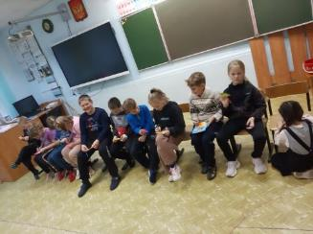
Занятие на развитие навыков жизнестойкости (9-11) | Актуализация личностных ресурсов, повышение уверенности в своих силах. | 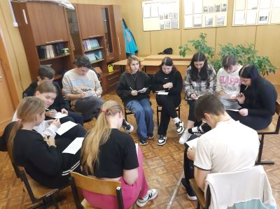
Игра с элементами тренинга «Навыки жизнестойкости» (5-8) | Создание психологически безопасной образовательной среды,  актуализация представлений о важности психологического здоровья в жизни  человека, развитие жизнестойкости, актуализация ресурсов личности, формирование  навыков саморегуляции. | 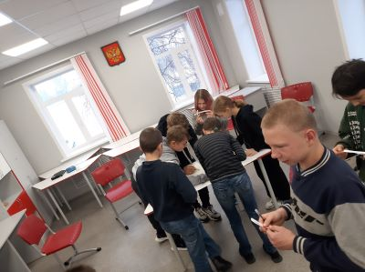
Занятие с элементами тренинга «Навстречу друг другу» (родители) | Повышение родительской компетентности, развитие навыков успешной коммуникации с ребенком, развитие навыков общения, активного слушания, улучшение отношений между родителями (законными представителями) и детьми, развитие навыков рефлексии, распознавания эмоций, эмпатии, тренировка навыков активного слушания.
Игра с элементами тренинга «Общение и дружелюбие»  (1 – 4) | Развитие коммуникативных навыков, профилактика конфликтов,  формирование доверия и групповой сплоченности. | 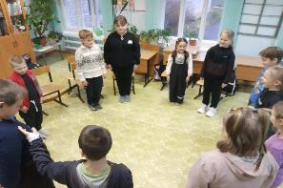
Занятие на общение, гибкость и дружелюбие  «Умей дружить!»  (5-8) | Развитие коммуникативных способностей личности, определение своего  эмоционального состояния, формирование навыков конструктивного поведения  в конфликтной ситуации, совершенствование навыков саморегуляции. | 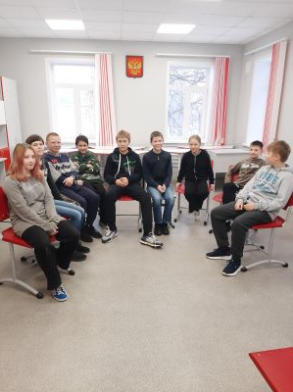
Занятие на развитие навыков общения, гибкости и дружелюбия  (9-11) | развитие эмоционального интеллекта, умения определять и отстаивать  свои границы, развитие коммуникативных навыков. | 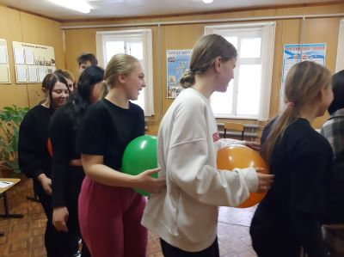
Игра с элементами тренинга «Я и другие» (1-4) | Развитие коммуникативных способностей, укрепление доверительных отношений в группе, обучение способам регуляции состояния одиночества, развитие целостного принятия личности другого человека, осознания ценности различий между людьми, знакомство обучающихся с качествами взрослого человека, развитие понимания сути взрослого отношения к окружающей действительности, развитие умения невербального понимания другого человека.
Занятие на формирование благоприятного климата в коллективе (5-8) | Расширение представлений о социально-психологических  характеристиках малой группы, развитие навыков социального взаимодействия,  сплочение группы, формирование взаимного доверия. | 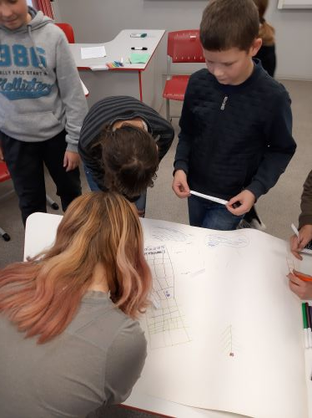
Тренинговое занятие «Все в твоих руках» (учителя) | Профилактика эмоционального выгорания педагогов, развитие  навыков жизнестойкости, навыков распознавания эмоций, социальной гибкости.

В итоге проведения Недели психологии, поставленные задачи выполнены, цель достигнута. Неделя была целостной, каждый день имел смысловую направленность и тематику.
Все мероприятия недели проходили живо, с хорошей активностью, с высоким познавательным интересом. На наделе психологии были применены все виды психологической работы: просвещение (коррекционно-развивающая), профилактическая и методическая.
Положительным достижением работы недели психологии можно считать то, что обучающиеся, участвуя в мероприятиях, получили непосредственный опыт в построении позитивных межличностных отношений. Все педагоги и обучающиеся принимали активно участие в мероприятиях Недели психологии.

Педагог-психолог Яблокова Н.А.

